# מיני פרוייקט בסיסי נתונים / מחלקת רכש

אביעד שלוסברג 314960881

נריה ברקסא 208915223 

## תיאור הארגון

מחלקת רכש דואגת לכל צרכי המוסד בפן הלוגיסטי, הן בענייני ציוד פיזי והן בענייני ציוד טכנולוגי. המחלקה דואגת לאגד את נתוני הספקים אשר מספקים למחלקה את הציוד השונה. בנוסף, המחלקה מבצעת מעקב אחר ההזמנות שהוזמנו ומוציאה דוחות בהתאם להזמנות שבוצעו.

* הישויות הראשיות:
  + עובדים - מתאר את העובדים אשר עובדים במחלקה.
  + ציוד - תיאור הציוד הלוגיסיטי והטכנולוגי.
* מנהל פיננסי - הדרגה הבכירה במחלקה,מאשר הקצאת כספים עבור הזמנת ציוד.
* מנהל רכש - אחראי על מנהל ההזמנות, ומעלה בקשות של הזמנות לדרג הבכיר.
* מנהל הזמנות- אחראי בשטח על ביצוע הזמנות
* הזמנות שלי - פירוט על הזמנות שבוצעו ע"י מנהל ההזמנות.
* ספקים - תיאור הספקים אשר מספקים את הציוד.
* דו"ח- דו"ח מפורט על הזמנות שבוצעו.

## תרשים ERD

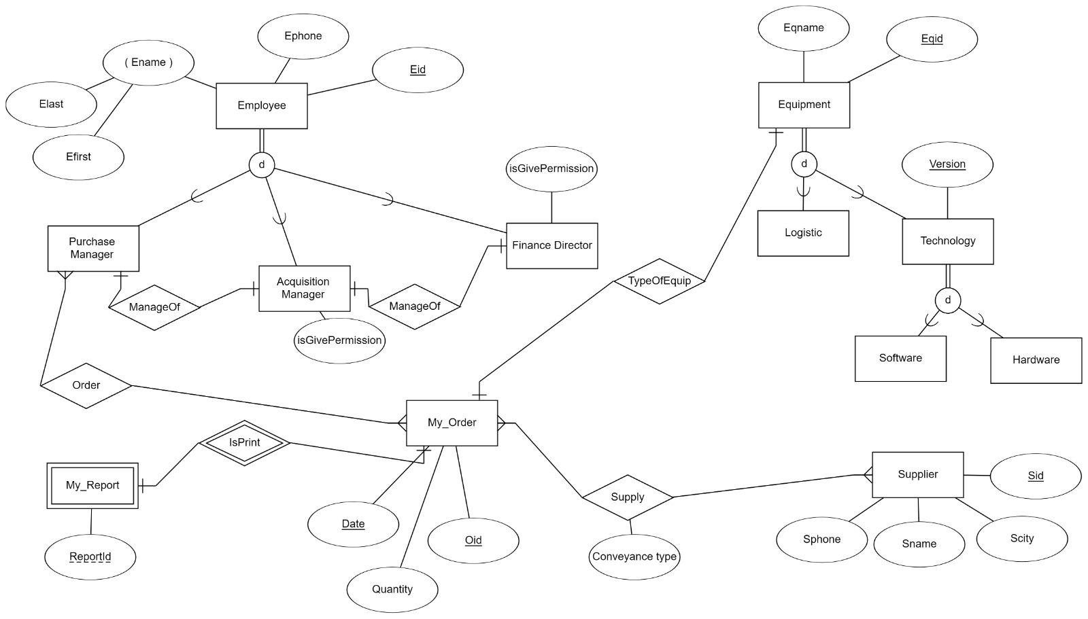h

## תרשים DSD

## פירוט הישויות

**Employee**

|  |  |
| --- | --- |
| **Eid** | ת.ז |
| Ephone | מספר פלאפון |
| Efirst | שם פרטי |
| Elast | שם משפחה |

**Equipment**

|  |  |
| --- | --- |
| Eqname | שם הציוד |
| **Eqid** | מזהה ציוד |

**Logistic**  -יורש את תכנות **Equipment**  
  
**Technology** - בנוסף לירושת תכונות ה**Equipment**

|  |  |
| --- | --- |
| **version** | גרסא |

**Software** - יורש מ -**Technology**

**Hardware**  -יורש מ -**Technology**   
  
**Finance Director**  -בנוסף לירושת תכונות **Employee**

|  |  |
| --- | --- |
| IsGivePermmission | נתינת היתר |

Acquistion Manager -יורש תכונות **Employee**  
  
  
Purchase Manager-יורש תכונות **Employee**

**My_Order**

|  |  |
| --- | --- |
| **Oid** | מזהה הזמנה |
| **Date** | תאריך |
| Quantity | כמות |

**Supplier**

|  |  |
| --- | --- |
| **Sid** | מזהה ספק |
| Scity | עיר |
| Sname | שם |
| Sphone | פלאפון |

**My_Report** -יורש את מפתחתות **My_Order**

|  |  |
| --- | --- |
| **Reprtid** | מזהה דיווח |

## קשרים בין הישויות

|  |  |
| --- | --- |
| **שם הקשר** | **פירוט** |
| **Order** | קשר רבים לרבים בין הזמנה למנהל ההזמנות |
| . לכל מנהל הזמנה יש הרבה הזמנות. ולכל הזמנה יכולה לבוא מכמה מנהלי הזמנות |
| **Manager0fAcq** | קשר של יחיד לרבים. לכל מנהל הזמנה יש מנהל רכישה אחד. |
| מנהל ההזמנה כפוף למנהל הרכישה ומציג בפניו את פרטי ההזמנה על מנת שיבקש אישור על ביצוע ההזמנה מהדרג הגבוה. |
|  |
| **Manager0fFina** | קשר של יחיד לרבים. לכל מנהל רכישה יש מנהל פיננסי אחד. |
| מנהל הרכישה כפוף אליו ומבקש ממנו רשות להזמין מוצרים |
|  |
| **Supply** | קשר של רבים לרבים. לכל הזמנה יכולה להיות לה כמה ספקים. ולכל ספק יכול לספק לכמה הזמנות |
|  |  |
| **TypeOfQuip** | קשר של יחיד ליחיד. לכל הזמנה יש סוג ציוד אחד. |
|  |  |
| **IsPrint** | קשר של ישות חלשה. קיימת רק כאשר יש הזמנה ואז ניתן להדפיס דו"ח הזמנה |

## Script ליצירת טבלאות – Create

Generate SQL

**CREATE TABLE Employee**

(

Ephone INT NOT NULL,

Eid INT NOT NULL,

Elast varchar2(10) NOT NULL,

Efirst varchar2(10) NOT NULL,

PRIMARY KEY (Eid)

);

**CREATE TABLE Equipment**

(

Eqname varchar2(10) NOT NULL,

Eqid INT NOT NULL,

PRIMARY KEY (Eqid)

);

**CREATE TABLE Purchase_Manager**

(

Eid INT NOT NULL,

PRIMARY KEY (Eid),

FOREIGN KEY (Eid) REFERENCES Employee(Eid)

);

**CREATE TABLE My_Order**

(

Oid INT NOT NULL,

Quantity INT NOT NULL,

Date DATE NOT NULL,

PRIMARY KEY (Oid),

UNIQUE (Date)

)

**CREATE TABLE Technology**

(

Version INT NOT NULL,

Eqid INT NOT NULL,

PRIMARY KEY (Eqid),

FOREIGN KEY (Eqid) REFERENCES Equipment(Eqid),

UNIQUE (Version)

);

**CREATE TABLE Logistic**

(

Eqid INT NOT NULL,

Oid INT NOT NULL,

PRIMARY KEY (Eqid),

FOREIGN KEY (Eqid) REFERENCES Equipment(Eqid),

FOREIGN KEY (Oid) REFERENCES My_Order(Oid)

);

**CREATE TABLE Hardware**

(

Eqid INT NOT NULL,

PRIMARY KEY (Eqid),

FOREIGN KEY (Eqid) REFERENCES Technology(Eqid)

);

**CREATE TABLE Software**

(

Eqid INT NOT NULL,

PRIMARY KEY (Eqid),

FOREIGN KEY (Eqid) REFERENCES Technology(Eqid)

);

**CREATE TABLE Supplier**

(

Sphone INT NOT NULL,

Sname varchar2(10) NOT NULL,

Sid INT NOT NULL,

Scity varchar2(10) NOT NULL,

PRIMARY KEY (Sid)

);

**CREATE TABLE My_Report**

(

ReportId INT NOT NULL,

Oid INT NOT NULL,

PRIMARY KEY (ReportId, Oid),

FOREIGN KEY (Oid) REFERENCES My_Order(Oid)

);

**CREATE TABLE MY_Order**

(

Eid INT NOT NULL,

EQid INT NOT NULL,

Oid INT NOT NULL,

PRIMARY KEY (Eid, Oid),

FOREIGN KEY (Eid) REFERENCES Purchase_Manager(Eid),

FOREIGN KEY (Oid) REFERENCES My_Order(Oid)

);

**CREATE TABLE Supply**

(

Conveyance_type INT NOT NULL,

Oid INT NOT NULL,

Sid INT NOT NULL,

PRIMARY KEY (Oid, Sid),

FOREIGN KEY (Oid) REFERENCES My_Order(Oid),

FOREIGN KEY (Sid) REFERENCES Supplier(Sid)

);

**CREATE TABLE STypeOfEquip**

(

Eqid INT NOT NULL,

Oid INT NOT NULL,

PRIMARY KEY (Eqid, Oid),

FOREIGN KEY (Eqid) REFERENCES Software(Eqid),

FOREIGN KEY (Oid) REFERENCES My_Order(Oid)

);

**CREATE TABLE Acquisition_Manager**

(

isGivePermission INT NOT NULL,

Eid INT NOT NULL,

pur_man_id INT NOT NULL,

PRIMARY KEY (Eid),

FOREIGN KEY (Eid) REFERENCES Employee(Eid),

FOREIGN KEY (pur_man_id) REFERENCES Purchase_Manager(Eid)

);

**CREATE TABLE Finance_Director**

(

isGivePermission INT NOT NULL,

Eid INT NOT NULL,

acq_man_id INT NOT NULL,

PRIMARY KEY (Eid),

FOREIGN KEY (Eid) REFERENCES Employee(Eid),

FOREIGN KEY (acq_man_id) REFERENCES Acquisition_Manager(Eid)

);

## Script למחיקת טבלאות - Delete

1. 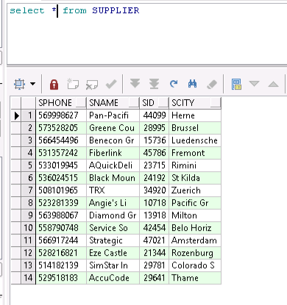מחיקת ספק עם עם השם-TRX   
     
   לפני:

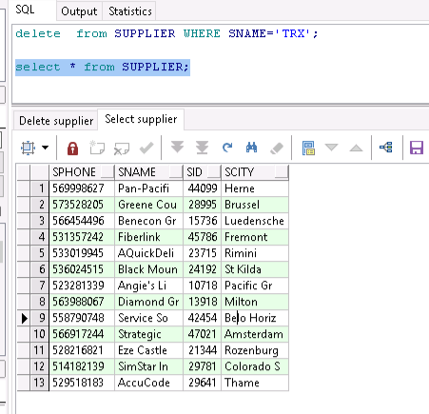אחרי:

**2.** מחיקת עובד עם הת.ז 274134704

לפני:

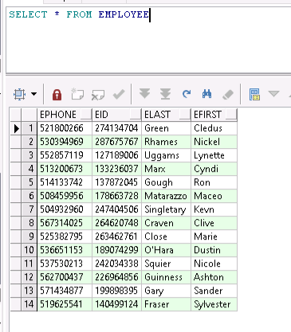

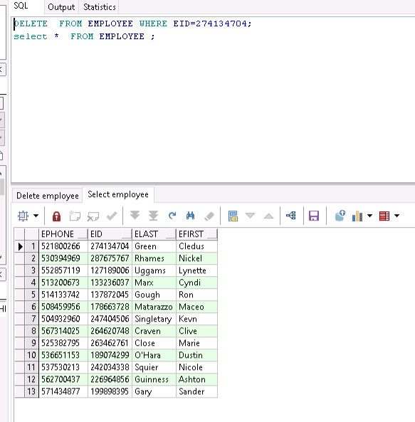אחרי:

3. מחיקת ציוד ספציפי -

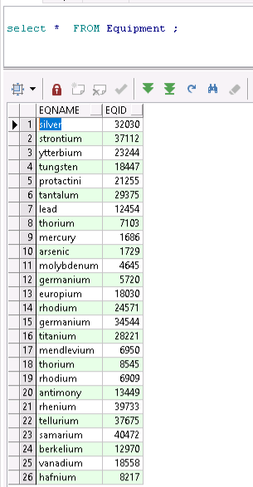לפני:

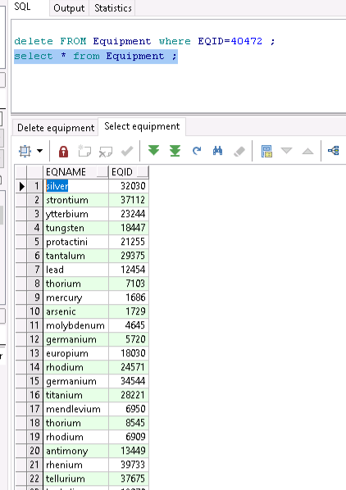

אחרי:

4.מחיקת דו"ח מסוים:

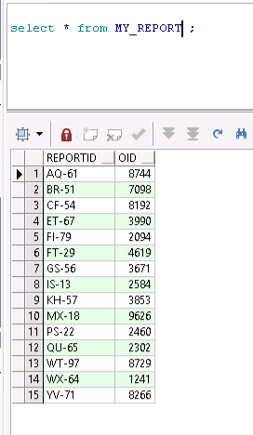לפני:

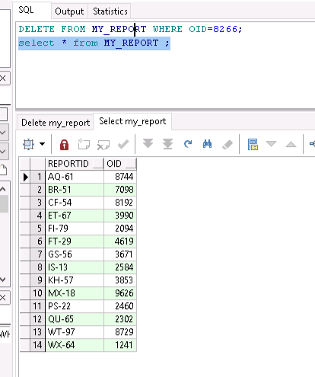אחרי:

## פקודת UPDATE

1. 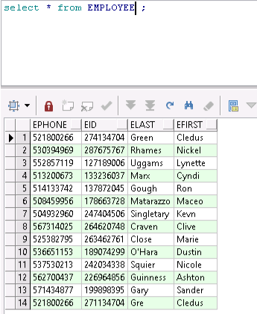עדכון שם משפחה של עובד

לפני:

אחרי:

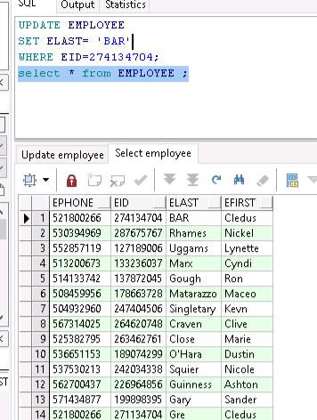

1. עדכון כמות של הזמנה קיימת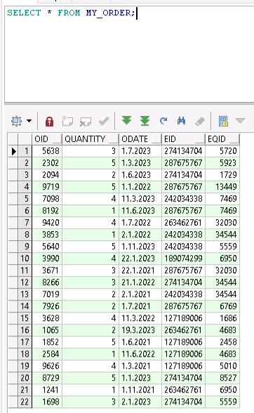

לפני:

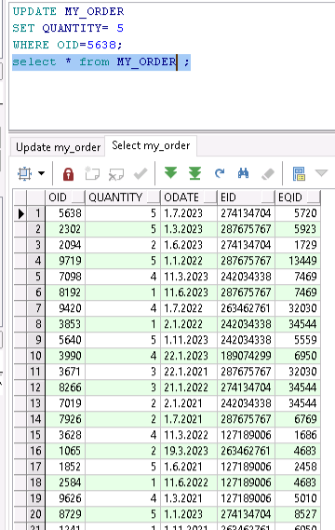

אחרי:

1. עדכון שם של ספק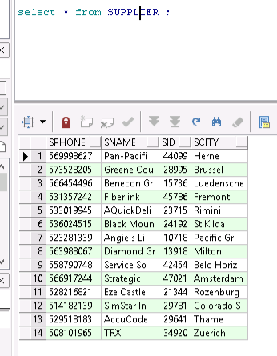

לפני:

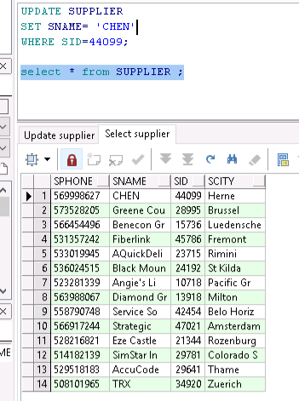

אחרי:

1. עדכון גרסה של ציוד טכנולוגיה

לפני: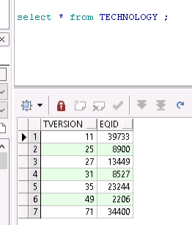

אחרי: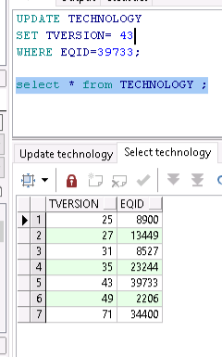

## פקודת Select

1. רשימת כל העובדים במחלקת רכש, שם פרטי+משפחה:  
  
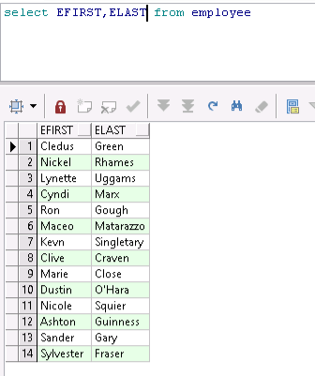

2. רשימת מזהה הזמנה של הזמנות שבוצעו כאשר הכמות שלהם 3 ומעלה.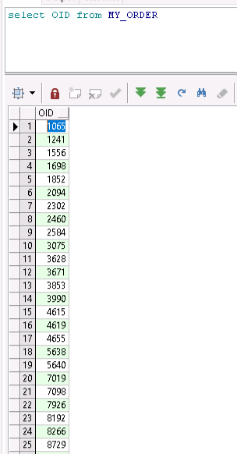

לפני:

אחרי:  
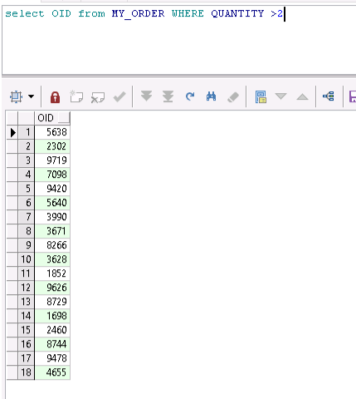

3. שמות הספקים של מחלקה  
  
  
  
  
  
  
  
  
  
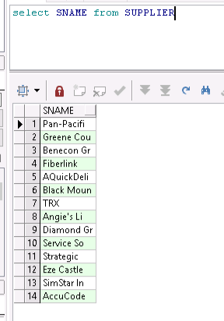

4.פירוט הזמנות שבוצעו עד כה

## פקודת Drop

**-- --Drop Table : 'LTYPEOFEQUIP '**

**-- DROP TABLE LTYPEOFEQUIP /**

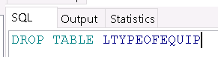

**-- --Drop Table : 'EMPLOYEE '**

**-- DROP TABLE 'EMPLOYEE /**

**-- --Drop Table : ‘ACQUISITION_MANAGER'**

**-- DROP TABLE ACQUISITION_MANAGER/**

**-- --Drop Table : ‘PURCHASE_MANAGER'**

**-- DROP TABLE PURCHASE_MANAGER/**

**-- --Drop Table : ‘MY_ORDER'**

**-- DROP TABLE MY_ORDER/**

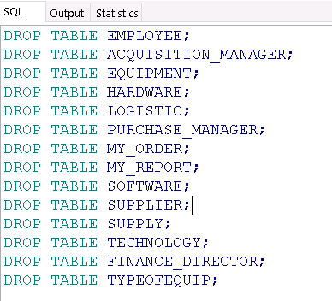

## פקודות Insert

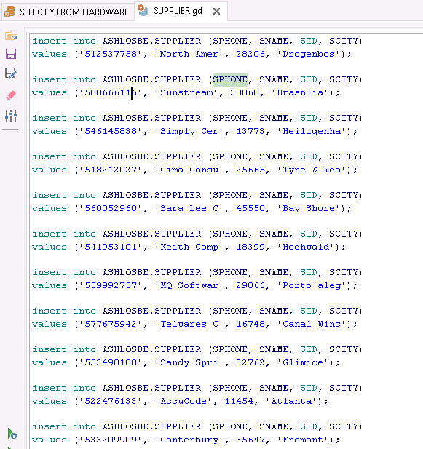Insert to SUPPLIER table

Insert to LOGISTIC table

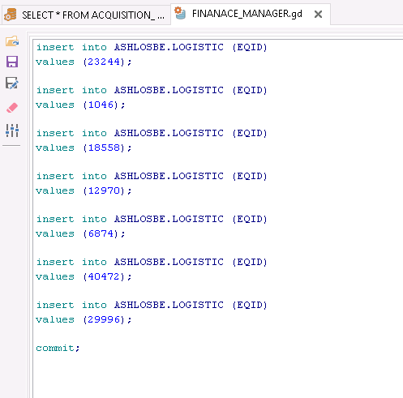

Insert to MY_REPORT table

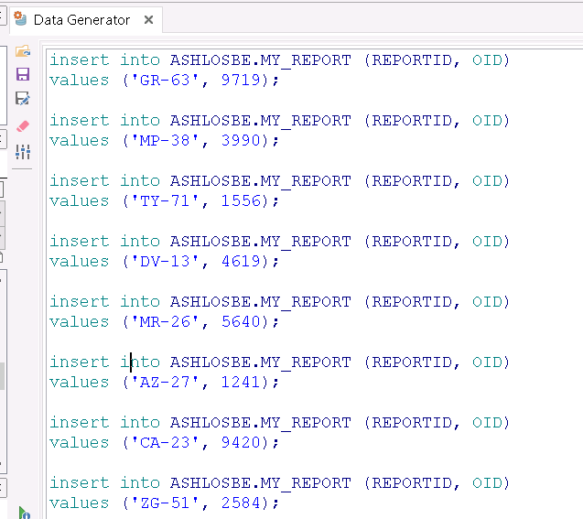

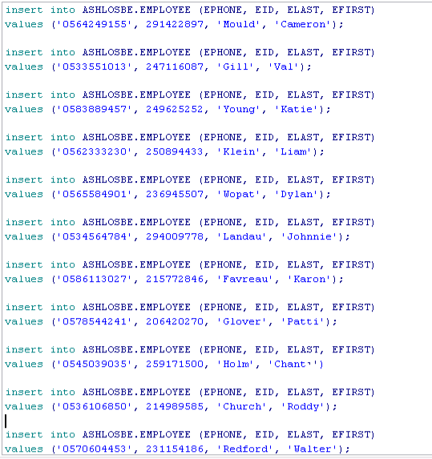Insert to EMPL0YEE table

## הכנסת נתונים באמצעות Data generator

הכנסה לטבלה EMPLOYEE

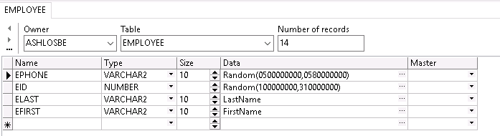

הכנסה לטבלת MY_REPORT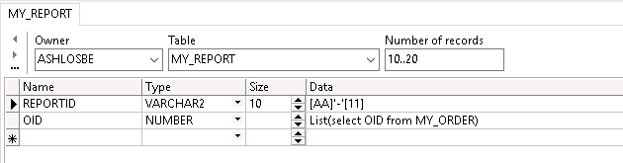

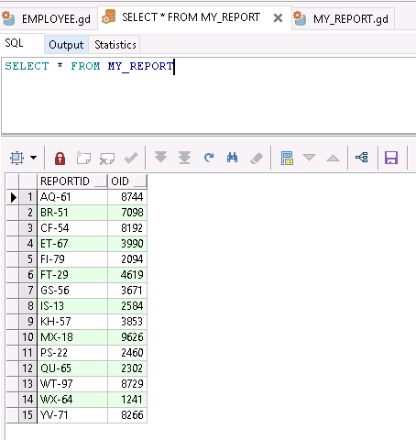

## אכלוס טבלאות

**EQUIPMENT**

1. הכנסת נתונים באמצעות MOCKROO לטבלה EQUIPMENT.   
   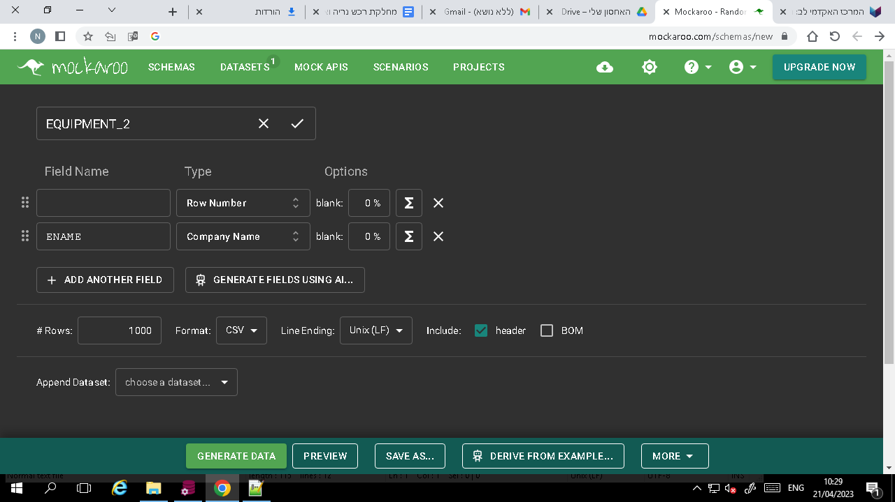

2.הכנסת נתונים באמצעות CVS לטבלה EQUIPMENT. 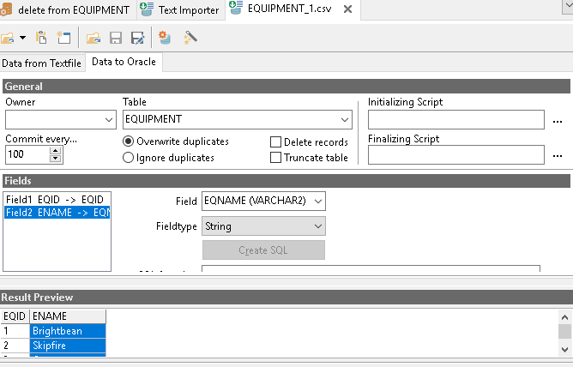

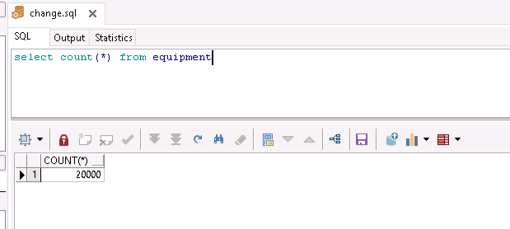

**LOGISTIC**

1. 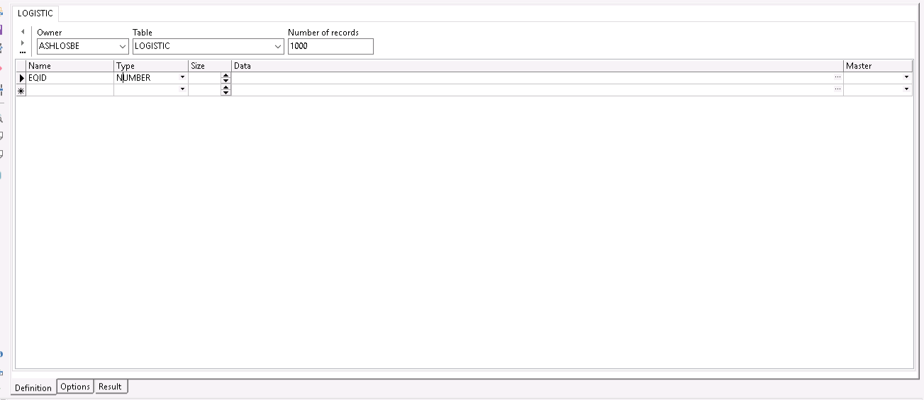הכנסת נתונים באמצעות DataGenerator לטבלה LOGISTIC

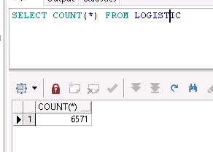

**TECHNOLOGY**

1. הכנסת נתונים באמצעות DataGenerator לטבלה TECHNOLOGY

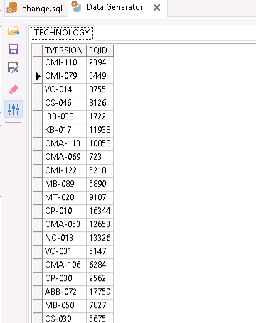

**SOFTWARE**

1. הכנסת נתונים באמצעות DataGenerator לטבלה SOFTWARE

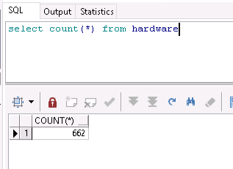

**Employee**

1. הכנסת נתונים באמצעות MOCKROO לטבלה DataGenerator

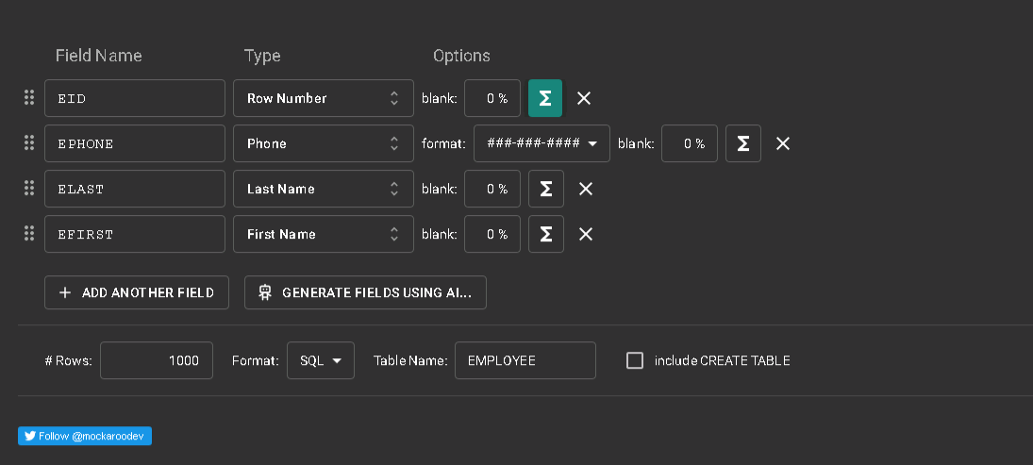

1. 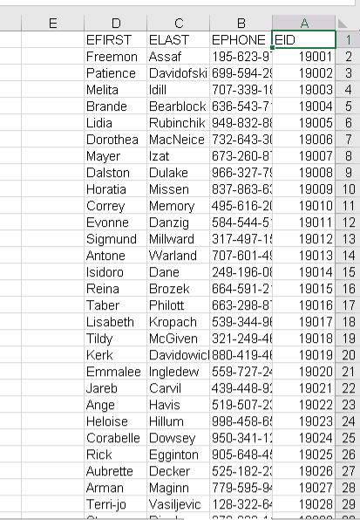הכנסת נתונים באמצעות CVS לטבלה Employee.

v

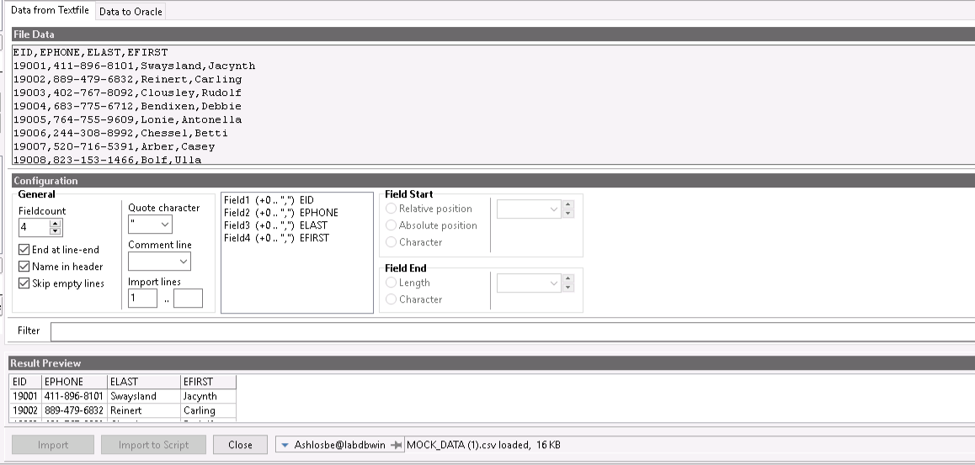

**PURCHASE_MANAGER**

1. הכנסת נתונים באמצעות DataGenerator לטבלה PURCHASE_MANAGER

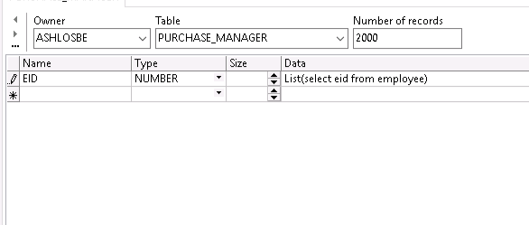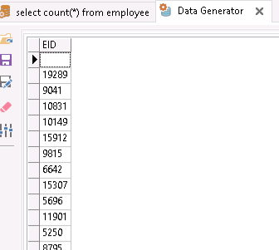

**ACQUISITION_MANAGER**

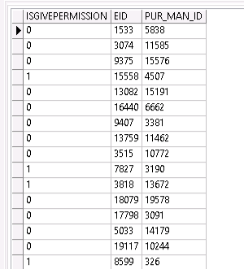1. הכנסת נתונים באמצעות DataGenerator לטבלה ACQUISITION _MANAGER

**FINANCE_MANAGER**

1. הכנסת נתונים באמצעות DataGenerator לטבלה FINANCE_MANAGER

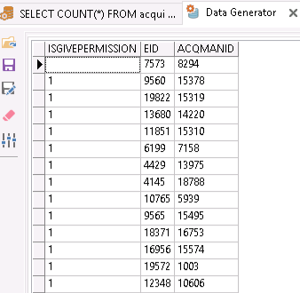

**SUPPLIER**

1. הכנסת נתונים באמצעות MOCKROO לטבלה SUPPLIER

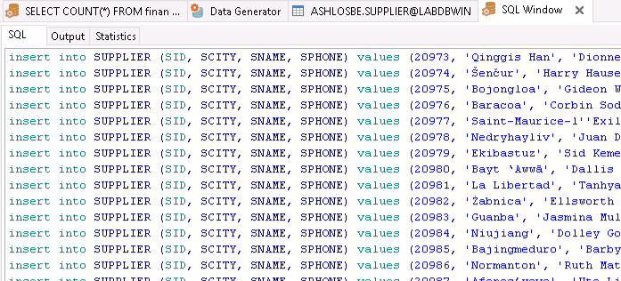

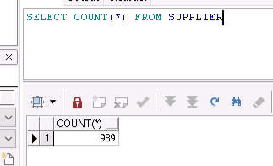

**MY_ORDER**

1. הכנסת נתונים באמצעות DataGenerator לטבלה MY_ORDER

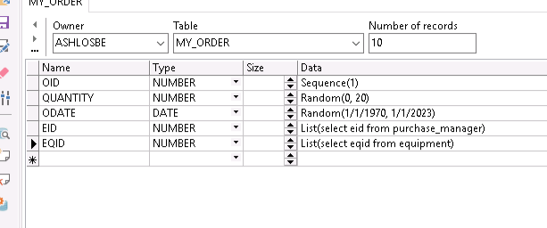

**MY_REPORT**

1. הכנסת נתונים באמצעות DataGenerator לטבלה MY_REPORT

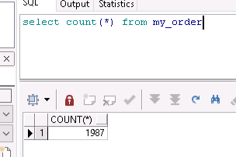

## גיבוי ושחזור

**גיבוי**

נראה כאן שכל הטבלאות נמצאות: 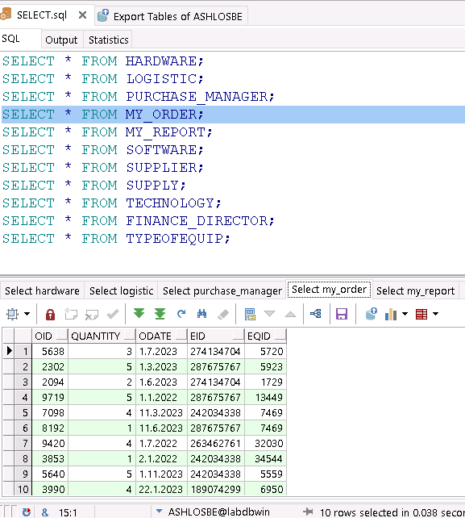

כעת נמחק את הטבלאות:



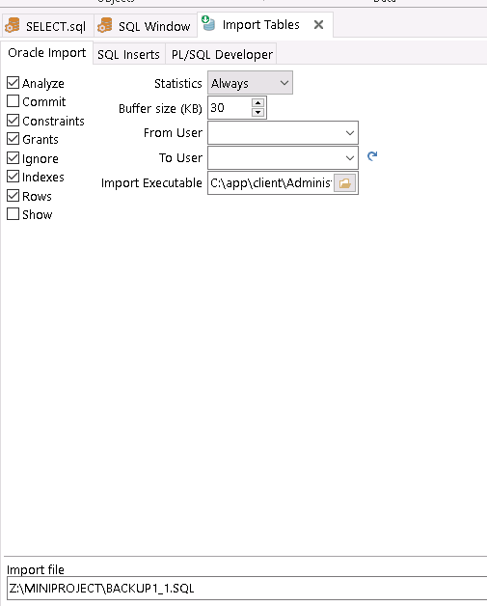**שחזור**

**דוגמא לשחזור וגיבוי:**

טבלת EMPLOYEE במלואה:

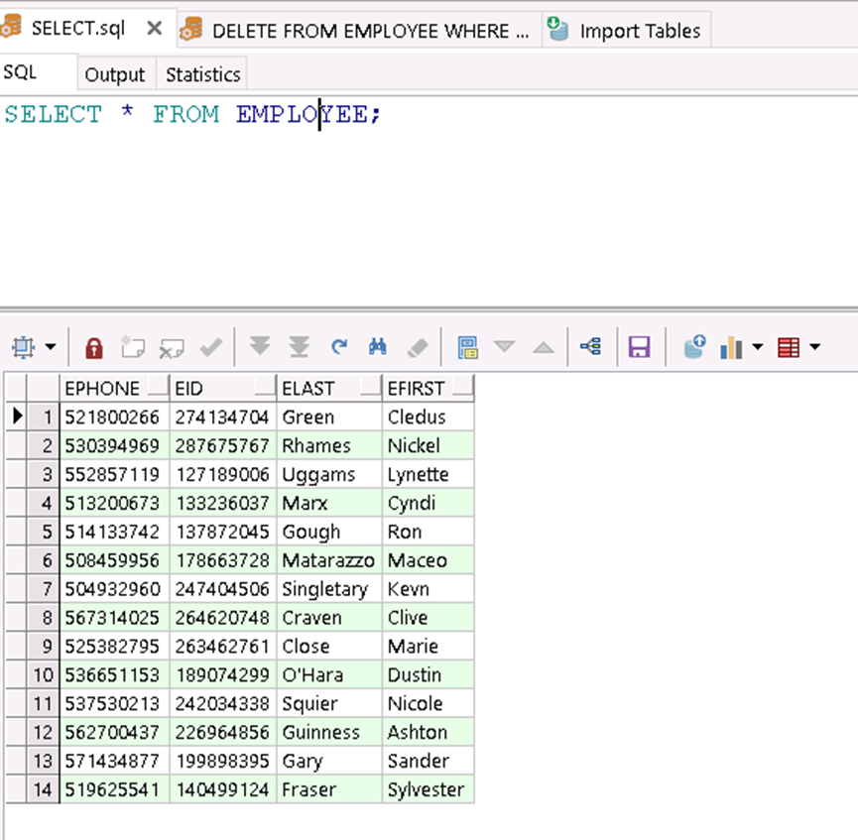

**ביצוע מחיקת הרשומה ה14 לפי הפקודה הבאה:**



**לאחר המחיקה:**

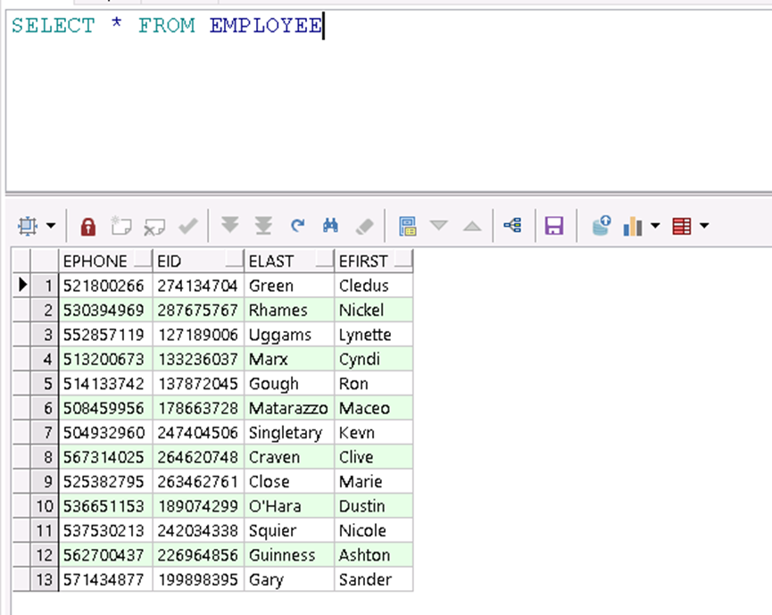

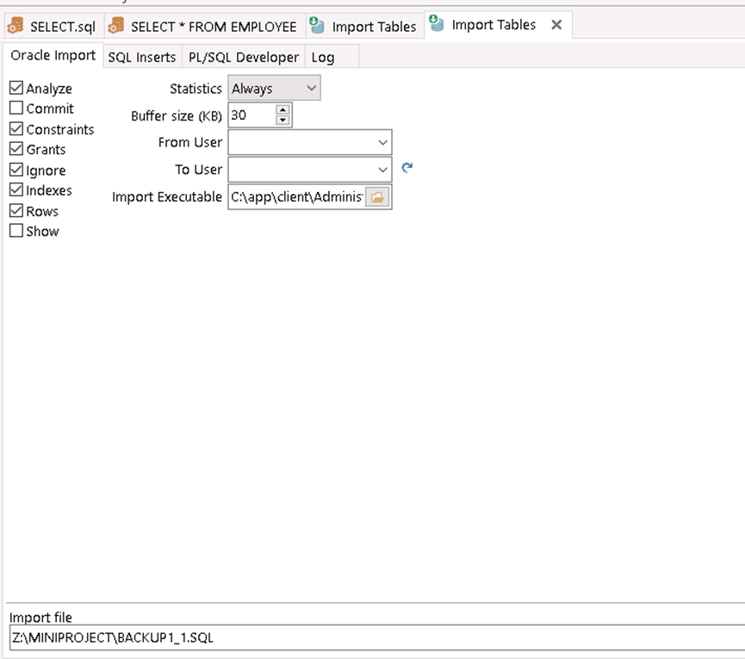**נשחזר:**

**השחזור בוצע בהצלחה - חזרנו לטבלת המקור**

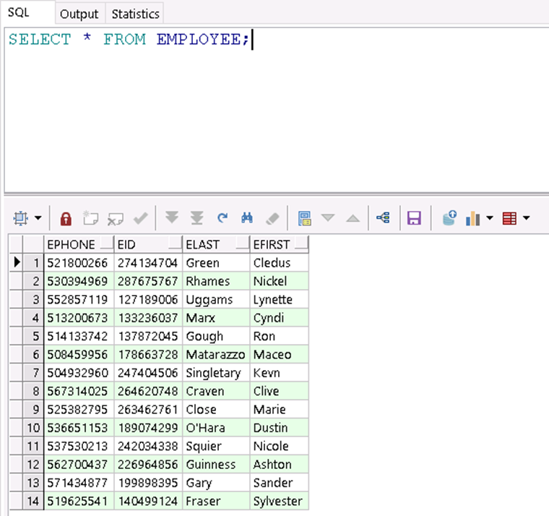

## שאילתות

### שאילתא 1 – ספקים שסיפקו הכי הרבה פריטים

תיאור: החברה רוצה לדעת מיהם הספקים שסיפקו מעל 20 פריטים, כאשר בכל אחת מההזמנות שלהם היו יותר מ5 פריטים. בנוסף נרצה שהשם שלהם יהיה באורך קטן מ14 תווים והשם של מנהל ההזמנות יהיה באורך גדול מ4.

**הקוד ותוצאות השאילתא:**



### שאילתא 2– שמות העובדים שהזמינו את המוצר שהוזמן הכי הרבה פעמים

**תיאור:** החברה רוצה לדעת מי הם העובדים שהזמינו את המוצר שהוזמן הכי הרבה פעמים.

בנוסף נרצה שהשם הפרטי והמשפחה שלהם יהיה באורך קטן מ10 תווים.

**הקוד ותוצאות השאילתא**

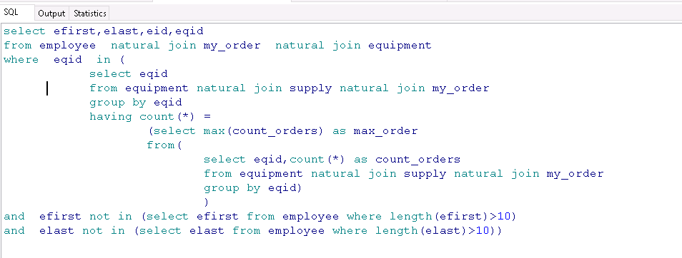



### שאילתא 3 – הזמנות איכותיות

תיאור: מנהלי הארגון רוצים לבחון מה היו ההזמנות האיכותיות של הארגון, כאלו הכוללות מס' פריטים שנע בין 15-20 לכל הזמנה ועוברת באופן שינוע בינוני או גדול שבאמצעות החברה (שינוע 5 = עבור הזמנות גדולות מאד , 4 גדול , 3 בינוני). השאילתא שולפת את פרטי ההזמנה, השולח, הכמות וסוג השינוע.

הקוד:

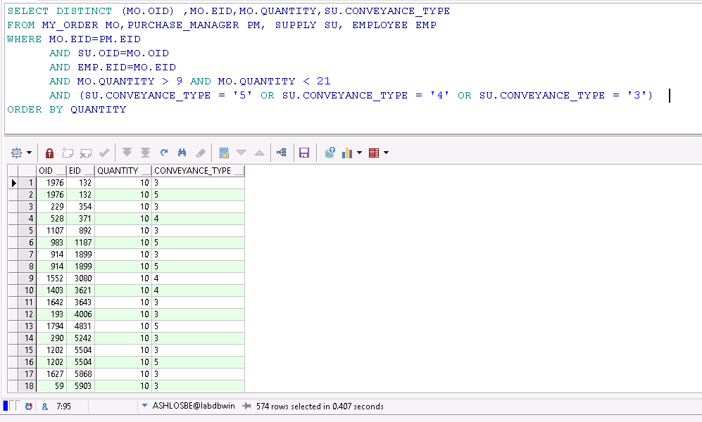



### שאילתא 4 – קנס לעובדים וספקים בוגדים

החברה רוצה לאתר את מנהלי ההזמנות שאישרו הזמנות בהן ספקים ספקו 0 פריטים . קבלנו את המודיעין הבא:

שם המוצר שסופק בהזמנות לא התחיל באות A ודוח ההזמנות לא הסתיים בספרה 3.

בלשי החברה פעלו לילות כימים ומצאו את הנוכלים:

**תוצאות וזמן ריצה:**



### שאילתא 5 – ארגון מדבקות תאי עובדים

**תיאור:** החברה רוצה לסדר מחדש את מדבקות תאי העובדים, כך שיהיה קל להתמצא וכל עובד ימצא את התא שלו במהירות. לשם כך, היא שולפת את הנתונים של העובדים ששמם הפרטי ושם משפחתם מתחיל באות זהה כך, לפי סדר ממויין בא"ב. היות שיש מקום מוגבל על המדבקה נשלוף רק עובדים ששמם הפרטי קטן מ7 תווים.

**הקוד ותוצאותיו**

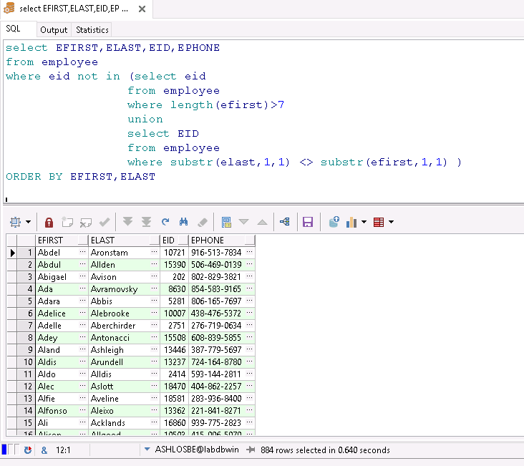

### שאילתא 6 – ממוצע הזמנות ממויין עבור כל יום

**תיאור:** החברה מעוניינת לייצר גרף התקדמות ולבחון באיזה ימים היתה הצלחה מרובה יותר. לשם כך התבקשו לייצר רשימה ממויינת של תאריכי ימי העבודה מאז הווסדה ועבור כל יום את ממוצע ההזמנות.

**הקוד ותוצאותיו**:

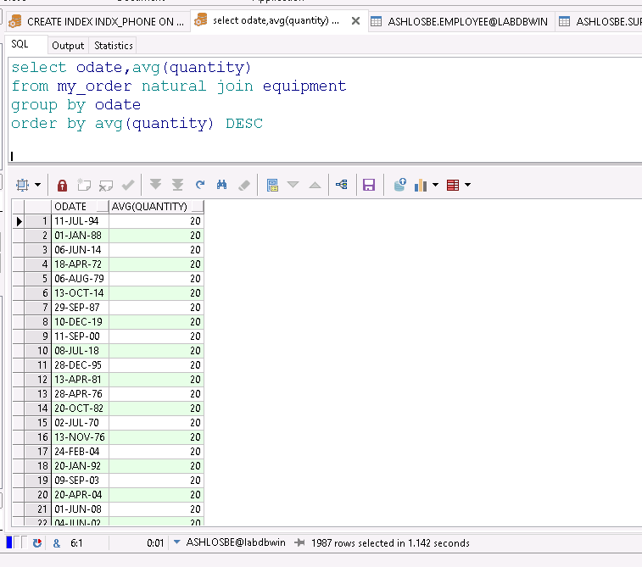



### שאילתא 7 – צ'יפור עובדים לכבוד יומולדת החברה

**תיאור:** כידוע שם החברה שלנו היא "GO-GO" . לכבוד שנה להקמת החברה, החליטה החברה לצ'פר את העובדים שעונים על אחד מהתנאים הבאים:

* התו g או התו o מופיעים בסיומת שם המשפחה של העובד.
* התו g או התו o מופיעים בתחילת שמו הפרטי של העובד.

הקוד:

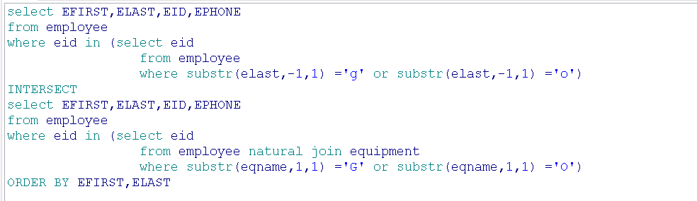

תוצאות וזמן ריצה:



### שאילתא 8 – שם משפחה ארוך משם פרטי

**תיאור:** החברה מעוניינת לדעת את פרטי העובדים כך שאורך שם משפחתם אורך יותר משמם הפרטי.

**הקוד ותוצאותיו**

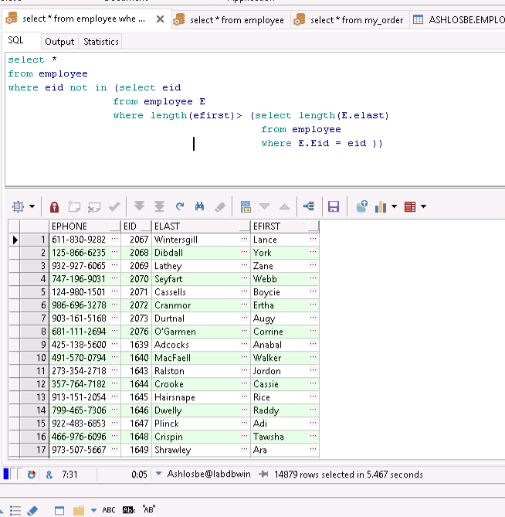



## אינדקסים

* + - 1. אינדקס על העמודה EFIRST בטבלת EMPLOYEE



* + - 1. אינדקס על העמודה ELAST בטבלת EMPLOYEE



1. אינדקס על העמודה SCITY בטבלת SUPPLIER



1. אינדקס על העמודה CONVEYANCE_TYPE בטבלת SUPPLY



1. אינדקס על העמודה SNAME בטבלת SUPPLIER

1. אינדקס על העמודה Quantity בטבלת MY_ORDER

**קוד ההרצה:**

### הרצת שאילתות לאחר יצירת האינדקסים

**שאילתא 1 - ספקים שסיפקו הכי הרבה פריטים:**



**שאילתא 2 - שמות העובדים שהזמינו את המוצר שהוזמן הכי הרבה פעמים:**



**שאילתא 3 - הזמנות איכותיות:**



**שאילתא 4 – קנס לעובדים וספקים בוגדים**



**שאילתא 5 – ארגון מדבקות תאי עובדים**



**שאילתא 6 - ממוצע הזמנות ממויין:**



**שאילתא 7 - צ'ופר עובדים ליומולדת החברה:**



**שאילתא 8 - שם משפחה ארוך משם פרטי:**



**טבלת השוואה לפני ואחרי**

|  |  |  |  |
| --- | --- | --- | --- |
| מס' שאילתא | תוצאות לפני הוספת אינדקס | תוצאות לאחר הוספת אינדקס | האם האינדקס הועיל |
| 1 | 1.742 | 1.152 | ✓ |
| 2 | 2.758 | 2.537 | ✓ |
| 3 | 0.407 | 0.235 | ✓ |
| 4 | 0.228 | 0.185 | ✓ |
| 5 | 0.640 | 0.640 | X |
| 6 | 1.142 | 0.635 | ✓ |
| 7 | 20.040 | 20.698 | X |
| 8 | 5.467 | 5.219 | ✓ |

מה המוטיבציה לבצע אינדקסים?

כפי שקיימים אינדקסים בספרי קריאה בעלי נתונים רבים ובעזרתם ניתן למצוא מילות מפתח או נושאים בקלות, גם כאן האינדקסים גורמים למעבד השאילתות להתמקד בפרטים מסוימים. כיצד הוא עושה זאת? באמצעות יצירת טבלה המאפשרת גישה ישירה לרשומות על-פי מפתח, מבלי שיהיה צורך לסרוק את כל הטבלה המדוברת.

### אינדקסים שלא עבדו

אינדקס 5 לא הועיל משום שהוא נעשה על מפתח של טבלה, שנוגד את הכללים הנלמדו במצגת.

אינדקס 7 לא שיפר ואף הרע את זמן הריצה מכיוון שאין שימוש בעמודות של הגדרת האינדקס.

## אינטגרציה

### סקיצה של המערכת שעמה מבוצעת האינטגרציה

### שאילתא 1

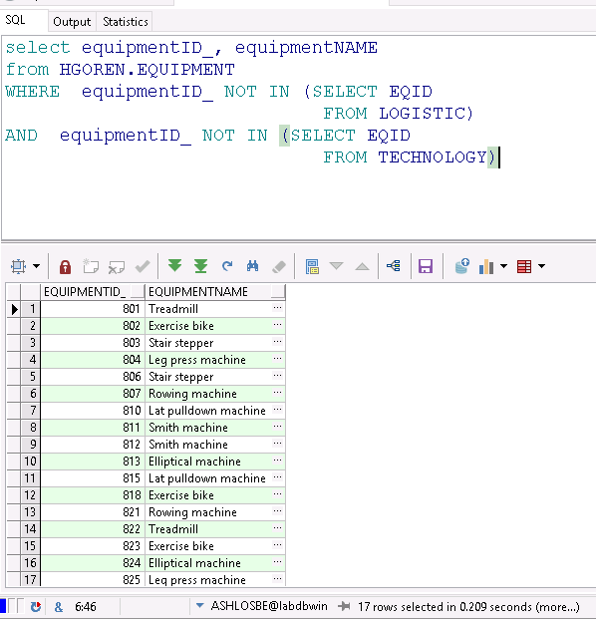

### שאילתא 2

### שאילתא 3

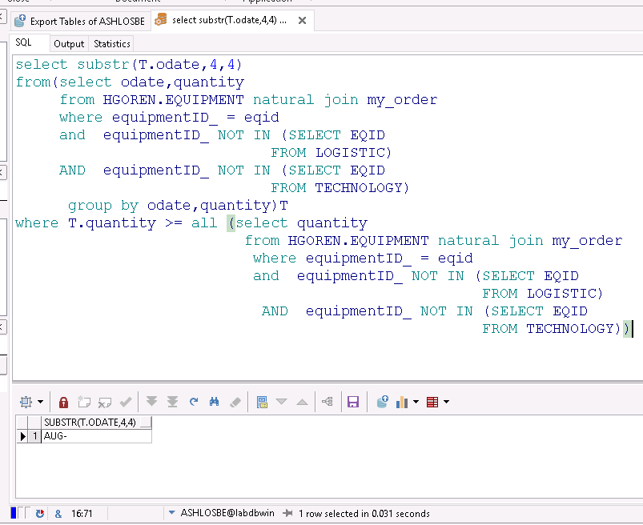

## גיבוי database

TOOLS->EXPORT TABLES